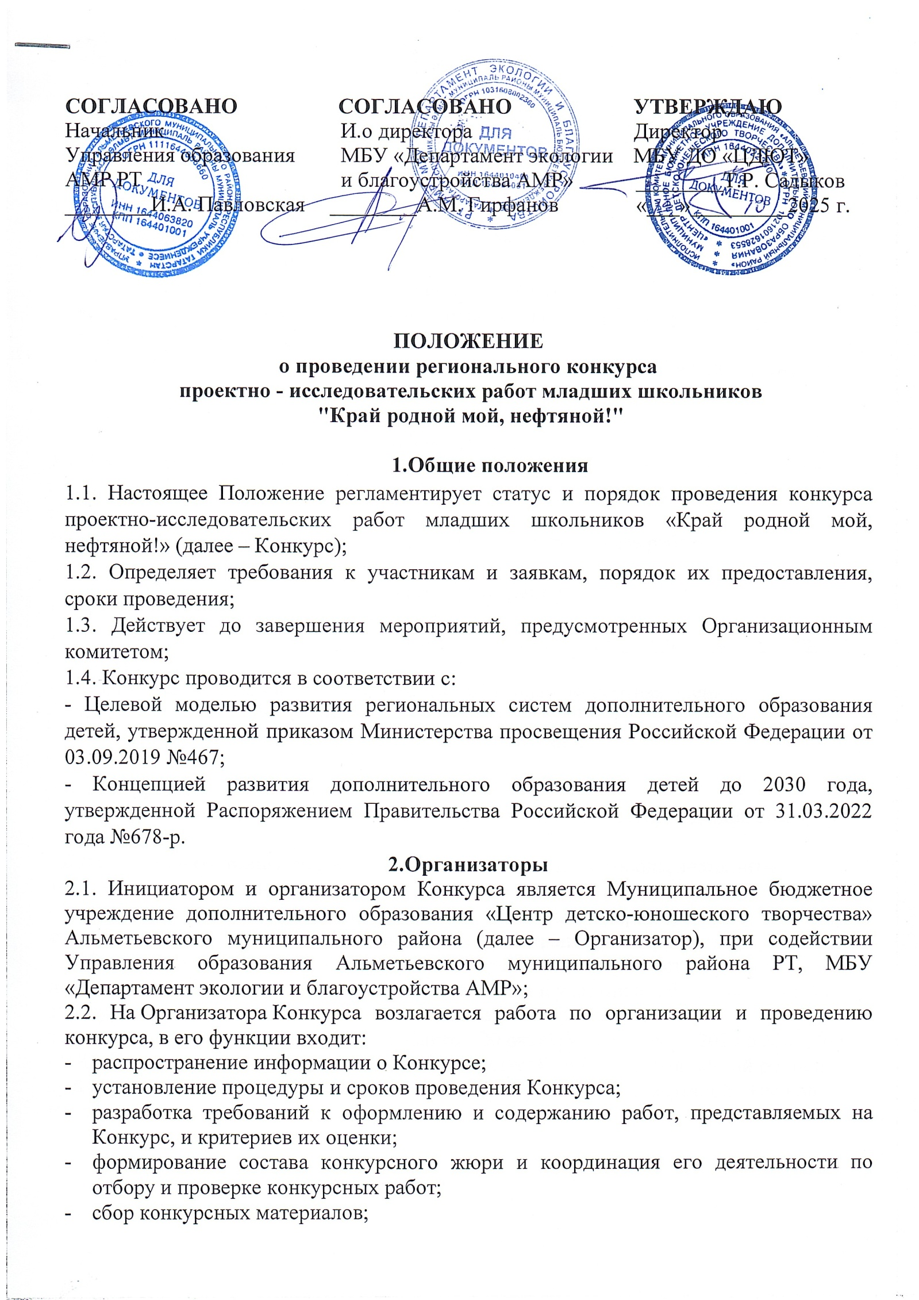

- утверждение дипломов победителей Конкурса;

3.Цели и задачи конкурса
3.1. Цель Конкурса: повышение уровня вовлеченности учащихся младших классов в инновационную проектную и исследовательскую деятельность, направленную на воспитание чувства патриотизма через любовь к родному краю.
3.2. Задачи Конкурса:
- стимулирование у младших школьников интереса к исследовательской и проектной деятельности;
- развитие потребности к изучению родного края;

- воспитание патриотизма, бережного отношения к природному и духовному наследию малой родины;
- активизация познавательной деятельности, ориентированной на личностную и творческую самореализацию.

4. Участники
4.1. Участниками Конкурса могут быть учащиеся образовательных учреждений всех видов и типов, в возрасте 7-11 лет, подавшие в установленный срок (до 7 ноября 2025года) заявку на участие.
На конкурс принимаются как индивидуальные, так и групповые работы.

5. Порядок проведения
5.1. Конкурс проводится в три этапа:
- первый этап - отборочный: с 20 октября по 6 ноября 2025 года - прием заявок и работ;
- второй этап - основной: с 7 по 13 ноября 2025 года - экспертная оценка;
- третий этап - заключительный: с 14 по 17 ноября 2025 года – объявление и награждение участников (дипломы в электронном виде).

5.2. Конкурс проводится по следующим номинациям:
- Как всё начиналось (история города и района, нефтяные месторождения, символы и т.д);
- Жизнь замечательных людей (история семьи в развитии города, знаменитые земляки, почетные граждане и т.д.);
- Природы дар бесценный (взаимоотношения человека и природы, красота родного края, флора и фауна региона, памятники природы, охраняемые территории и т.д.)
5.3. Объявление победителей и призеров Конкурса в виде шорт-листа, состоится не
позднее 17 ноября 2025 года. Дипломы победителям и участникам будут высланы по
адресу электронной почты, указанному в заявке.
5.4. Заявку и конкурсную работу направлять с 20 октября по 6 ноября 2025 в МБУ ДО
«ЦДЮТ» на электронную почту: metodcdut105@mail.ru с пометкой: «Край родной
мой нефтяной. Ф.И. участника». (Например, «Край родной мой, нефтяной» Иванов
Иван) в следующей форме:

Заявка на участие в региональном конкурсе проектных и исследовательских работ «Край родной мой, нефтяной!»

ФИО автора-участника

Полное название образовательной
организации с указанием муниципалитета
(для образовательных организаций)
Сокращенное название образовательной организации (аббревиатура)
(для образовательных организаций)

Возраст

Номинация

Название работы

ФИО педагога (родителя), подготовившего участника

Контактные данные

(номер телефона, е-mail)

Заявки принимаются только в формате документа Word (не сканированные, не фотографии) в книжной ориентации, в электронном виде.

6. Общие требования
6.1. Участники подают заявки на Конкурс самостоятельно и добровольно, изучив положение и согласившись с ним.
6.2. На Конкурс участники представляют 1 работу на русском или родном языке.
6.3. К участию в Конкурсе не допускаются реферативные работы, содержание которых основано только на анализе литературных источников или на сведениях, предоставленных различными организациями и ведомствами.
6.4. Представляя работу на Конкурс, участники автоматически дают согласие на обработку своих персональных данных и использование присланного материала в некоммерческих целях (размещение в социальных сетях с обязательным указанием конкурсанта).

7.Критерии оценки конкурсных работ
7.1. Состав жюри формируется Организаторами Конкурса из числа педагогических
работников и профильных специалистов.
7.2. Представленные работы оцениваются по следующим критериям:
Исследовательская работа:
- соответствие исследовательской работы требованием к ее оформлению;
- актуальность выбранной темы и ее обоснование;
- постановка цели и задач, их соответствие содержанию исследовательской работы;
- теоретическая проработка темы исследования (глубина и осмысление материала, использование литературы);
- обоснованность применения методики исследования, полнота ее изложения;
- полнота и достоверность материала;
- практическое, образовательное значение проведенного исследования.
Проектная работа:
- соответствие проекта требованиям к его оформлению;
- актуальность, социальная значимость проекта;
- объем работы и количество предлагаемых решений;
- практическая значимость проекта;
- степень владения темой, знание терминологии.
7.3. Жюри определяет победителей по количеству полученных ими баллов.
7.4. Решение жюри оформляется протоколом.
7.5. Конкурсанты оцениваются по 10-балльной системе. После выставления оценок выводится средний балл, по которому и осуществляется распределение призовых мест.
7.6. Решение жюри, оформленное протоколом, окончательно, пересмотру и обжалованию не подлежит.

8. Контактные данные
8.1. МБУ ДО «ЦДЮТ» - ул. Нефтяников, 14, каб. № 105, телефон 8 (8553) 33-49-75,
старший методист - Якушкина Наталья Евгеньевна, педагог дополнительного образования Исламова Ольга Геннадьевна

8.2. Адрес электронной почты: metodcdut105@mail.ru с пометкой: «Край родной мой, нефтяной!».

Приложение 1
Требования к оформлению конкурсной работы
Объем проектно-исследовательской работы: 7-15 страниц.
Шрифт: TimesNewRoman, обычный, размер 14, междустрочный интервал 1,5.
Поля: верхнее и нижнее – 2см, левое – 3см, правое – 1.5
Выравнивание по ширине
Отступ (абзац) – 1.25.

Исследовательская работа должна содержать:
- титульный лист,
- оглавление (содержание),
-основная часть,
-заключение,
- список использованных источников,
- приложения.
Проектная работа должна содержать:
- титульный лист,
- введение,
- основная часть,
- заключение,
- приложения.

